**KLASA VI – TECHNIKA – RYSUNEK TECHNICZNY**

**Odpowiedzi proszę przesyłać na e-mail nauczyciela** [**violettakownacka@interia.pl**](mailto:violettakownacka@interia.pl) **(w temacie wiadomości należy podać przedmiot, nazwisko, imię i klasę ucznia, który rozwiązał zadania).**

1. Wstaw znak „x” w kratkę obok rysunku przedstawiającego bryłę w rzucie izometrycznym.

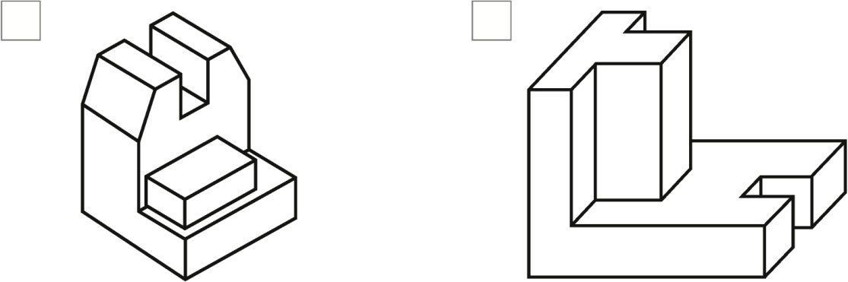

2. Wykreśl przedstawioną bryłę w izometrii i dimetrii ukośnej.



3. Przedstaw literę „X” w dimetrii ukośnej i w izometrii.

4. Na podstawie rzutu prostokątnego przedstawionej bryły wykonaj jej rzut w izometrii i dimetrii ukośnej.

